РАЙОННЫЙ КОНКУРС СОЦИАЛЬНЫХ ПРОЕКТОВ

«ГРАЖДАНИН ВОРОНЕЖСКОГО КРАЯ – ГРАЖДАНИН РОССИИ»

Номинация
«Формирование человеческих (нравственных) качеств»

Проект общественного взаимодействия

Бобровский район
Муниципальное общеобразовательное учреждение
Никольская средняя общеобразовательная школа
с. Никольское 2-е, ул. Школьная 1А (250) 5-76-10
9 участников проектной группы:
Дрючков Денис Витальевич,
Пархоменко Мария Владимировна,
Просветова Екатерина Александровна,
Иванникова Дарья Владимировна,
Бондаренко Татьяна Дмитриевна,
Машошина Анастасия Владимировна,
Орехов Владимир Михайлович,
Бурыкин Евгений Валерьевич,
Чиркова Светлана Сергеевна.
Координатор проекта Попова Татьяна
Валентиновна, учитель немецкого языка
8 920 410 05 54

2011 год

Гордиться славою своих предков
не только можно, но и должно:
не уважать оное есть постыдное малодушие.
А.С.Пушкин

Проблема:
Создание Книги и Аллеи Славы наших земляков

Цель проекта:
Собрать и сохранить сведения о земляках с необычной судьбой для будущих поколений

Задачи:
- Создать инициативную группу из числа учителей и учащихся для реализации данного проекта.
- Разработать план действий по реализации проекта.
- Собрать и изучить различные источники информации о неординарных фактах жизни наших односельчан.
- Сохранить в памяти людей собранную информацию
- Развивать коммуникативные навыки и навыки групповой работы школьников.
- Воспитывать чувство гордости за свой край, за односельчан.
- Формировать у старших школьников активную гражданскую позицию.

Сроки разработки и реализации проекта:

Апрель 2010 года – январь 2011года

Актуальность и важность
проблемы
В стремительном ритме XXI века граждане нашей страны погружены в работу, решение своих социальных и материальных проблем. Им некогда остановиться и задуматься: а может ни к чему столь стремительный ритм, столь быстрое течение времени, жизни? Ведь кроме забот и материальных проблем вокруг существуют проблемы куда более важные: духовное возрождение страны, экологическое благополучие планеты, эмоциональное и душевное равновесие твое и твоих близких.
У каждого человека, где бы он ни проживал, наступает момент, когда он вдруг понимает, что помимо его настоящих забот есть и была его малая Родина. С ней его связывают родители, воспоминания о друзьях, о годах учебы. И хотелось бы, чтобы воспоминания эти были добрыми, чтобы каждому гражданину было чем гордиться, было чем поделиться с окружающими.
В нашей школе есть очень богатый краеведческий музей, который основан ещё в 1965 году. В нем собран материал о создании колхозов, об участии наших односельчан в Великой Отечественной войне, коллекция монет, старых предметов домашнего обихода и др.
И сегодня материалы музея пополняются перепиской с родственниками воинов, захороненных в братской могиле с.Никольского, предметами быта и старины и др.
А нам, нынешнему поколению, хочется внести свой вклад в развитие музея. Ведь только хорошо зная историческое прошлое и настоящее нашей малой родины, мы обогатим её образ, созданный многими поколениями наших предков, чем – то новым, своим, не ломая и разрушая традиции, а продолжая и развивая их.
Наш музей содержит не очень много биографических данных о наших земляках - современниках, которые сделали что-то выдающееся для нашего села, нашего региона, нашей страны. И нами было решено создать Книгу и Аллею Славы села Никольское 2-е Бобровского муниципального района. Мы надеемся, что они станут связующей нитью времен, которая откроет нам новые страницы в истории нашего поселения.
Ведь самое дорогое и священное, что отец передаёт сыну, дед внуку, одно поколение другому, это – Память. Память о былом, об опыте прошлого, о людях, чьи героические подвиги являются гордостью нашего Отечества.

Программа
действий

Намеченное  мероприятие | Сроки выполнения | Ответственные
Проведение заседания инициативной группы | Апрель 2010г. | Попова Т.В.
Посещение краеведческого музея | Апрель- май 2010 г | Мягкова О.В.  Экскурсоводы музея
Организация и проведение встречи с представителями сельской общественности | Май 2010 г. | Ломовцева Т.Н.  Учащиеся 8 класса
Интервью с главой администрации Никольского сельского поселения | Май 2010г. | Дрючкова Е.С.  Учащиеся 5 класса
Проведение социологического опроса | Июнь 2010 г. | Попова Т.В.  Учащиеся 9 класса
Проведение анкетирования | Июнь 2010 г. | Вышлова О.И.  Учащиеся 6, 7 классов
Проведение интервью с жителями села | Июнь 2010 г. | Вышлова О.И.  Учащиеся 6, 7 классов
Создание «Аллеи Славы» в центре села | Июль – август 2010г. | Учащиеся 5 – 9 классов,  Молодежь села
Сбор, анализ и обработка информации | Сентябрь – ноябрь 2010г | Мягкова О.В., Попова Т.В., Жердева Е.А.  Инициативная группа
Оформление проекта | Декабрь 2010 г | Вышлова О.И.  Оформительская группа
Презентация проекта на родительском собрании | Январь 2011г | Попова Т.В.  Инициативная группа
Статья в газету «Звезда» | Январь 2011г | Дрючкова Е.С.

Сбор и анализ информации

Определившись с проблемой проекта, инициативная группа составила план действий сформированных команд и распределила направления работы.
Работа была начата с изучения и анализа материалов, имеющихся в школьном краеведческом музее. При всем его богатстве мало отражена настоящая жизнь нашего поселения. Нами было решено развить эту инициативу, собрать более подробную информацию об этих людях, сделать её доступной большому количеству жителей. Было единогласно решено создать Книгу и Аллею Славы наших односельчан.
Работа над проектом началась со строительства «Аллеи Славы». Идею создания аллеи нам подал глава администрации Никольского сельского поселения Машошин В.Н. Он предложил участвовать нам в сборе информации и практической реализации данной части проекта (материальные затраты на строительные материалы администрация поселения взяла на себя: кирпич, трубы, щиты, цемент). После обсуждения макета «Аллеи Славы» Владимир Николаевич заказал стенды с видами нашей Никольской природы. Мы подобрали фотографии односельчан, отличившихся во время войны или в трудовой деятельности, определили необходимую информацию. Работа закипела. Силами учащихся 5 – 9 классов, а также молодежи села была осуществлена разметка аллеи, закладка фундамента. Установление металлических конструкций производили взрослые участники проекта, вызвавшиеся оказать помощь. На стендах «Аллеи Славы» жители и гости села могут теперь увидеть фотографии наших самых достойных односельчан, прочитать их краткие биографические данные.
А более подробные данные решено разместить на страницах Книги Славы.
С целью получения разноплановой информации, использования разных источников информации мы изучали литературу о Великой Отечественной войне, о боевых действиях в Афганистане, организовали множество встреч, бесед, интервью. Нам удалось встретиться с участниками войны: Афоничевым Я.Д., Даниловым И.Ф., вдовой Иванова В.В. Ивановой М.С., родственниками Тараскиной М.И., воинами – интернационалистами: Плетневым И.А., Жердевым Н.Е., родственниками Машошина В.Н., ликвидаторами аварии на Чернобыльской АЭС Мягковым В.Н., Быковым П.А., а также Афоничевым В.Я.
Полученную информацию внимательно изучили, проанализировали, обработали для того, чтобы её можно было использовать в Книге Славы.
Мы выделили следующие разделы Книги:
- Участники Великой Отечественной войны
- Герои труда
- Воины-интернационалисты
- Участники ликвидации аварии на Чернобыльской АЭС
- Земляки – современники, которыми мы гордимся
В ходе работы были сформированы три рабочие группы:

Исследовательская Аналитическая Оформительская
группа группа группа
Орехов В. Дрючков Д. Просветова Е.
Бондаренко Т. Пархоменко М. Иванникова Д.
Бурыкин Е. Машошина А.
Чиркова С.

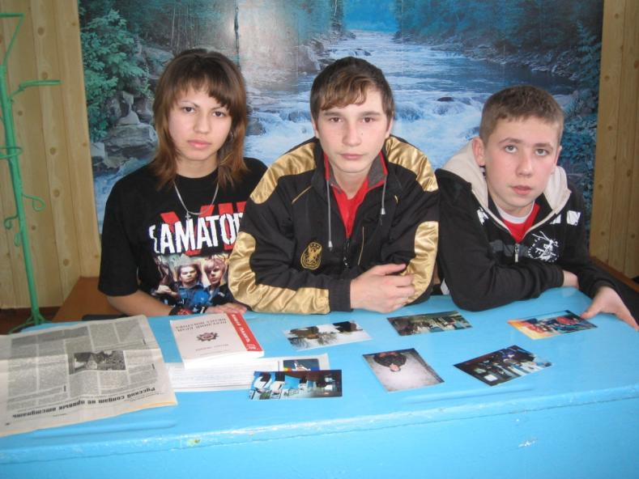

Орехов В.
Бондаренко Т.
Бурыкин Е.

Исследовательская группа совместно с аналитической занимались разработкой шагов реализации проекта: составлением программы действий, сбором материала об односельчанах с необычной судьбой, составлением вопросов и проведением анкетирования, социологического опроса и интервью.

Анкета
для интервью с жителями села

- Много ли Вы знаете об истории родного села?
- Можете ли Вы назвать выдающихся людей нашего села?
- Хотели бы Вы узнать больше о выдающихся односельчанах?

Вопросы для социологического опроса

- Посещаете ли Вы школьный краеведческий музей?
- Какие экспозиции Вы считаете наиболее интересными?
- Какие материалы Вы хотели бы еще видеть в музее?
- Стоит ли сохранить эти сведения для будущих поколений?
- С какой целью необходимо сохранить эти сведения?

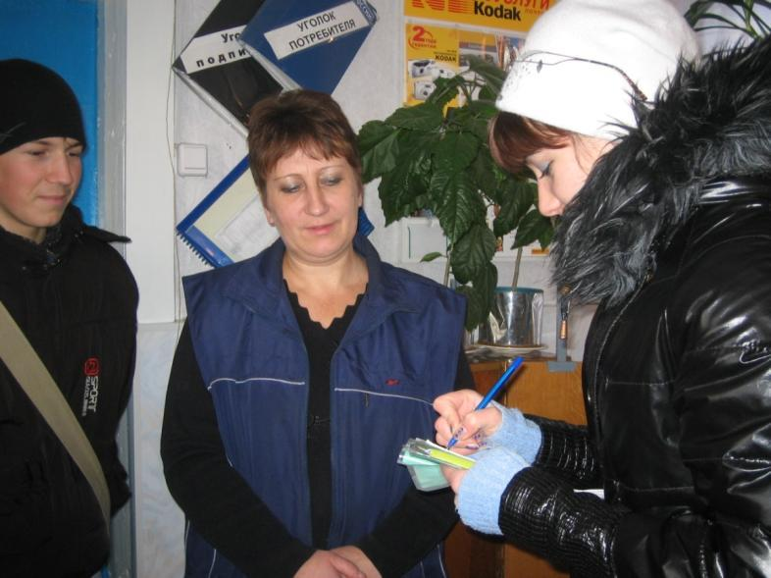

Самую достоверную информацию мы, конечно, смогли получить от самих жителей с необычной судьбой или от их родных. Мы провели много встреч, бесед, интервью с односельчанами.

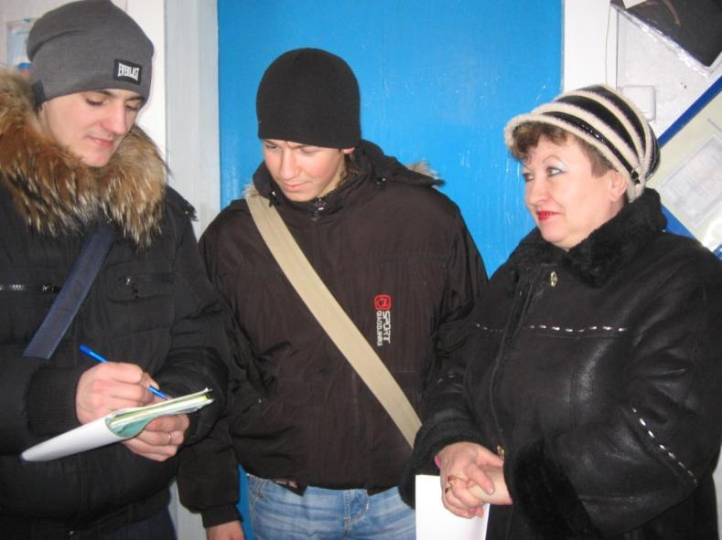

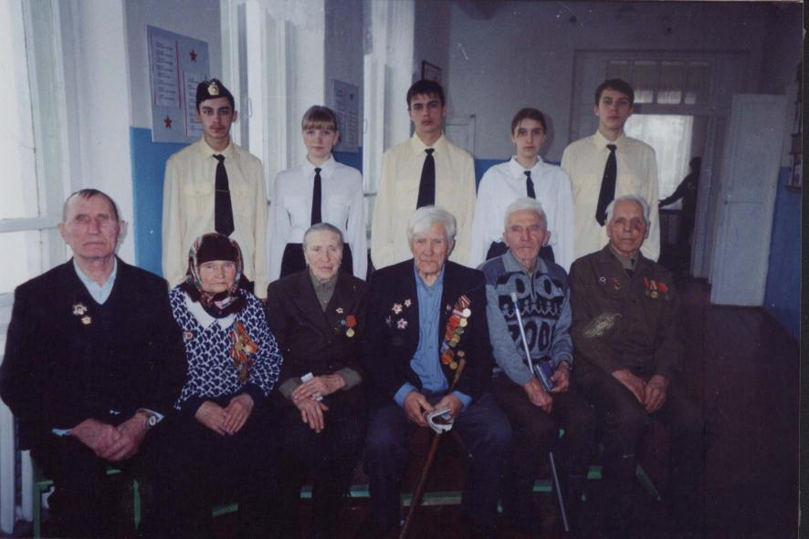

Для работы над первым разделом Книги мы уточнили список ветеранов Великой Отечественной войны. Их у нас в селе осталось шесть: Афоничев Яков Денисович, Данилов Иван Федорович, Молоканов Николай Кузьмич, Семёнов Иван Федорович, Балашова Мария Лаврентьевна. Совсем недавно умерли Белячков Василий Павлович и Тараскина Мария Ивановна.

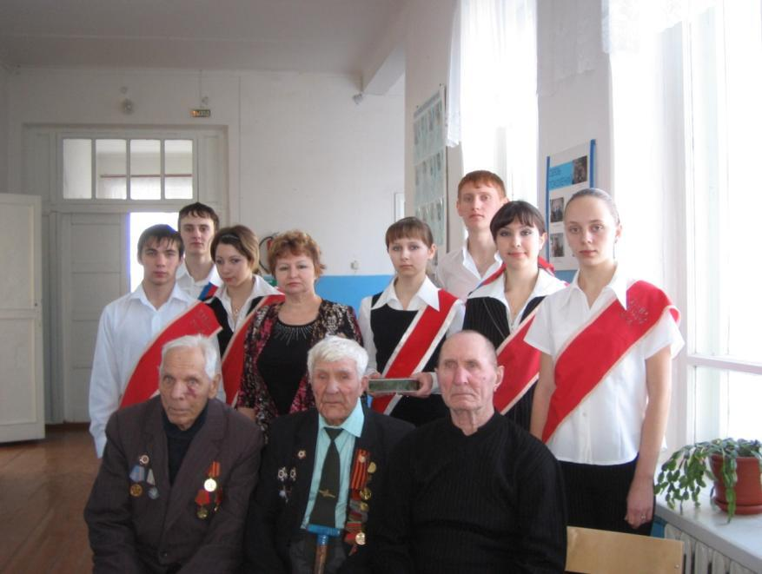

В нашем селе проживают 5 вдов, 51 труженик тыла. Судьбы всех этих людей, на наш взгляд, интересны для односельчан. Но мы решили начать с биографий ветеранов Великой Отечественной войны.
Мы смогли встретиться с Афоничевым Яковом Денисовичем, Даниловым Иваном Федоровичем, вдовой Иванова Валентина Васильевича - Ивановой Марией Стефановной, родственниками Тараскиной Марии Ивановны.
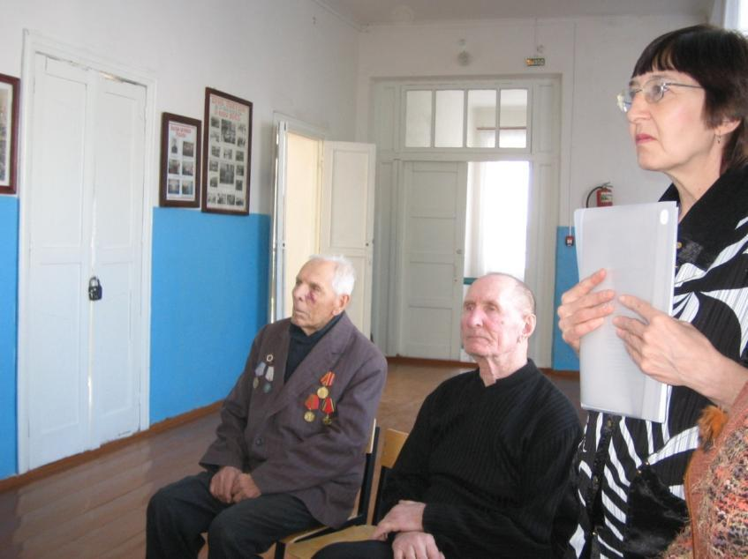
Их рассказы, интервью легли в основу материалов для Книги Славы.

. 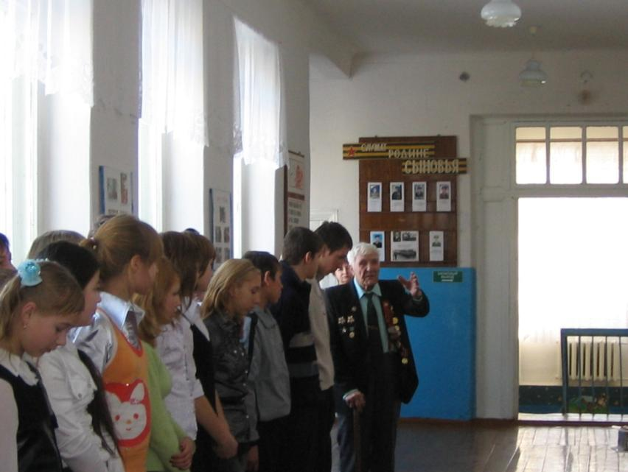

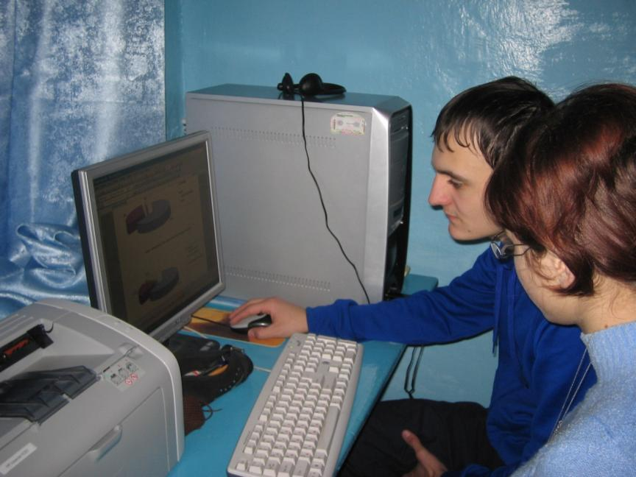

Дрючков Д.
Пархоменко М.

Аналитическая группа занималась обработкой результатов анкетирования, опросов, составлением диаграмм. Аналитики делали выводы по собранным материалам, знакомили с ними других участников проекта.

Результаты анкетирования:

Тагинцева Л.Н., продавец, бывшая выпускница нашей школы:

- Много ли Вы знаете об истории родного села?
Достаточно многое мне известно об истории возникновения нашего села. Ещё учась в школе, Иванов В.В. знакомил нас с материалами, которые он собирал о нашем поселении.
- Можете ли Вы назвать выдающихся людей нашего села?
Многих фамилий я не помню, но нам рассказывали о первом учителе, который приходил к нам из В.Икорца более ста лет тому назад, о помещице Стечкиной, владелице крепостных крестьян, об участниках коллективизации.
- Хотели бы Вы узнать больше о выдающихся односельчанах?
Конечно, это было бы интересно. Даже о тех, кто учился со мной в школе. Ведь некоторые из них многого достигли в жизни.

Котова А.В., специалист администрации Никольского сельского поселения, бывшая выпускница нашей школы:
- Много ли Вы знаете об истории родного села?
Да. Ведь историю нам в школе преподавал Иванов В.В., который был основателем краеведческого школьного музея. Он сам много знал и передавал свои знания нам. Он заразил нас страстью исследования истории родного села, собиранием предметов быта, монет, старых вещей.
- Можете ли Вы назвать выдающихся людей нашего села?
По долгу своей работы хорошо знаю ветеранов войны, тружеников тыла.
- Хотели бы Вы узнать больше о выдающихся односельчанах?
С удовольствием ещё раз прошлась бы по нашему музею: что-то вспомнила, что-то узнала новое. В нашем селе есть достойные люди, которые заслуживают того, чтобы о них узнали многие.

Пономарева А.М., работник сельской библиотеки:
- Много ли Вы знаете об истории села?
Кое-что мне известно. Я приехала сюда много лет назад. В школе богатейший музей, в котором собраны материалы, кажется, обо всем на свете. Когда наша библиотека располагалась в здании школы, я часто приходила в музей, читала подборки газет, книги об истории села.
- Можете ли Вы назвать выдающихся людей нашего села?
Смотря кого считать выдающимися людьми. На мой взгляд, человек, который сделал в своей жизни что-то неординарное, уже выдающийся.
- Хотели бы Вы узнать больше о выдающихся односельчанах?
Хорошо бы собрать о таких людях сведения и увековечить их. Такие данные позволили бы современникам гордиться своими односельчанами, рассказывать о них будущим поколениям.

Результаты социологического опроса

Посещаете ли Вы школьный краеведческий музей?

Какие экспозиции Вы считаете наиболее интересными?

Какие материалы Вы хотели бы еще видеть в музее?

Стоит ли сохранить эти сведения для будущих поколений?

С какой целью необходимо сохранить эти сведения?

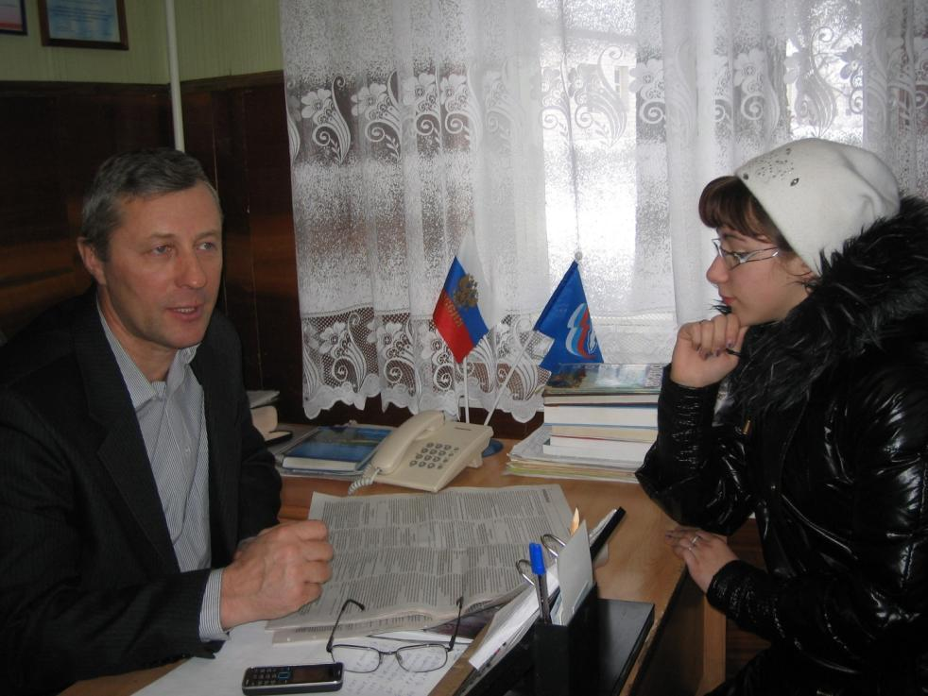

Интервью
с главой администрации Никольского сельского поселения
Машошиным В.Н.

Денис: Владимир Николаевич, как Вы относитесь к идее создания Книги Славы о наших земляках?
Машошин В.Н.: Замечательно отношусь. Мне импонирует, когда ко мне приходит молодежь инициативная, энергичная. Готов помочь, чем могу в реализации вашего проекта. Я доволен тем, что вы приняли активное участие в строительстве «Аллеи Славы». Многие жители довольны, высказывают благодарность за её создание.
Мария: По Вашему мнению, много у нас достойных односельчан, о которых можно поместить информацию в этой Книге?
Машошин В.Н.: Конечно, много. Наши деды воевали на фронте, защищали нашу Родину; наши родители самоотверженно работали на полях, на производстве; нашим сверстникам пришлось воевать в Афганистане, Чечне. Даже среди нынешней молодежи есть те, которые, я уверен, прославят наше село.
Денис: Какую работу следует провести, чтобы не забыть никого, чтобы не обидеть невниманием?
Машошин В.Н.: Если вас волнует эта проблема, то вам наверняка, удастся избежать этого. И ещё, созданием Книги, я надеюсь, ваша работа не закончится?
Мария: Мы планируем работу эту продолжать, пополнять новыми сведениями, фактами. Может, когда-то и наши имена захотят внести в эту Книгу Славы.
Машошин В.Н.: Я желаю вам успехов в реализации вашего проекта. Всего доброго!

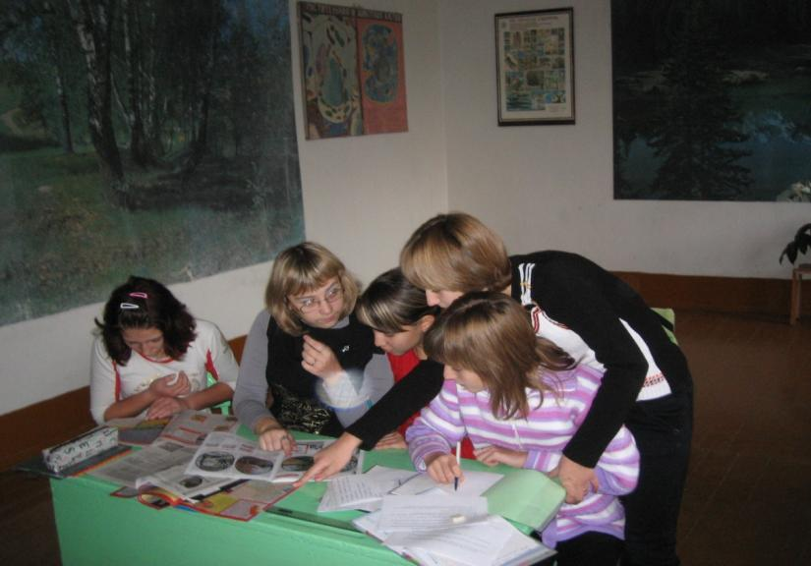

Просветова Е.
Иванникова Д.
Бондаренко Т.
Машошина А.
Чиркова С.

Оформительская группа собирала полученную информацию, классифицировала, группировала и занималась оформлением портфолио, а также самой Книги Славы.

Перспективность

Мы уверены, что наша работа найдет отклик в сердцах наших односельчан. Учащиеся нашей школы намерены углублять поисковую и исследовательскую работу и пополнять разделы Книги Славы новыми сведениями. Ведь беседуя с односельчанами, работниками сельской администрации, мы узнали, что в селе проживают ещё и участники Чеченской войны, Плотников С.И., Акименко М.П., один из выпускников школы сейчас доцент ВГУ, Бегенев И.М., есть жители, которые имеют награды за трудовую доблесть. Это и есть перспектива работы над нашим проектом.

Результаты работы над проектом

- Провели заседания инициативной группы
- Посетили школьный краеведческий музей с целью более детального анализа имеющихся экспозиций
- Организовали и провели встречи с представителями сельской общественности
- Взяли интервью у главы администрации Никольского сельского поселения Машошина В.Н.
- Провели социологический опрос, анкетирование, интервью с жителями села
- Участвовали в создании «Аллеи Славы» в центре села
- Собрали, проанализировали и обработали информацию о наших земляках с необычной судьбой
- Оформили проект и представили его презентацию на родительском собрании
- Написали статью в газету «Звезда»
- Создали Книгу Славы села Никольское 2-е Бобровского муниципального района Воронежской области

Участники Великой Отечественной войны

65 лет Победы
Над коричневой чумой,
Отмечали мы и деды
В мае этой вот весной!

В этом году мы отметили 65-летие великой Победы над фашистской Германией. Еще никогда в своей истории наша страна не испытывала такой страшной опасности, какую довелось ей испытать в грозные годы Великой Отечественной войны, когда несметные полчища врагов вторглись на ее священные земли.
Весь народ от мала до велика поднялся тогда на защиту своего Отечества.

Вставай, страна огромная,
вставай на смертный бой
с фашистской силой темною,
с проклятою ордой!
— пели идущие на фронт бойцы и командиры.

Не смеют крылья черные
над Родиной летать!
Поля ее просторные
не смеет враг топтать!..

Ушли на эту смертельную битву более 150 человек из маленького села Никольского. Ушли, чтобы дать отпор зарвавшемуся врагу и выбросить его со своей земли.
И враг был разбит. Бесславно закончилась его попытка захватить Советский Союз и поработить его свободный народ.
9 мая 1945 года праздновали победу над врагом. В этот день многие народы мира вздохнули свободно за долгие годы унижения и страха, освободившись, наконец, от ненавистного немецко-фашистского ига и низко поклонились советскому народу, народу-победителю, переломившему хребет кровавому фашистскому зверю.
Дорогой ценой досталась эта победа. Многие и многие доблестные сыны и дочери нашего народа не вернулись с полей сражений. Среди геройски павших были и 76 воинов из села Никольского. Имена всех их навеки занесены на мемориальную доску памятника, который стоит в центре села.
Вечная слава им, отдавшим свои жизни за свободу, счастье и независимость нашей Родины!
Есть солдаты, которые выстояли в этом бою, вернулись домой с победой. Среди них Данилов Иван Федорович, Афоничев Яков Денисович, Иванов Валентин Васильевич, которого теперь уже нет в живых.

ДАНИЛОВ ИВАН ФЁДОРОВИЧ
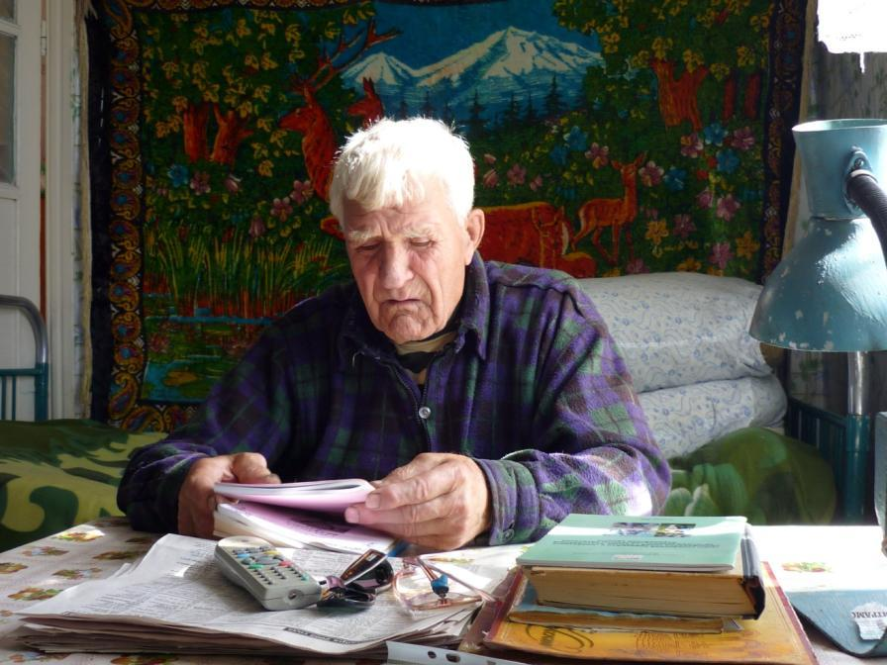

Данилов Иван Федорович родился в селе Никольском 15 октября 1924 года, учился тоже здесь. Рос сиротой. Мать умерла в 1933 году. В семье Даниловых было 3 детей.
Иван Федорович доучился до 6 класса, а потом работал в колхозе. В 1938 году поступил в Лискинское железнодорожное училище. Учился до 1941 года. Началась война…
Иван Федорович начал свой боевой путь от Москвы и закончил его в поверженной столице гитлеровской Германии.
Этот путь танкиста можно проследить по его боевым наградам: медалям «За оборону Москвы» и «За оборону Сталинграда», «За освобождение Варшавы» и «За взятие Берлина», « За взятие Штеттина».
А если кроме вышеназванных медалей назвать и другие его награды — ордена Красного Знамени, Красной Звезды, Отечественной войны и медали «За боевые заслуги», «За победу над Германией», — станет ясно, что прошел этот путь старшина Иван Федорович Данилов, как говорится, не во втором эшелоне.
Вот что о том времени вспоминает Иван Федорович:
«Немец подходил к Лискам. Я и четыре моих приятеля пошли добровольцами на фронт. Окончили 6-месячное танковое училище и получили звания младших сержантов. Попал я в 118-ю танковую бригаду под Сталинград.
Первый бой с немецко-фашистскими захватчиками, в котором я принял участие, произошел на окраине Сталинграда. Я тогда был командиром танка. В ясном безоблачном небе кружил немецкий самолет «Рама». Над нашими головами время от времени взрывались шрапнели.
Улица, по которой двигались части нашей дивизии, была односторонней. Слева располагались дома, справа открывалось поле. За ним виднелся лес. Там, по-видимому, был противник. Оттуда доносились глухие звуки взрывов.
Танкисты, стремясь поскорее разбить и вышвырнуть со своей земли лютого врага, без разведки ринулись в бой и напоролись на его противотанковую артиллерию. Артобстрел со стороны противника становился все интенсивнее.
Огонь наших батарей доставлял, видимо, немалые неприятности врагу. В небе снова появилась исчезнувшая было «Рама», и тут же над нашей огневой позицией стали возникать облачка шрапнельных разрывов, вслед за которыми на нас обрушились десятки снарядов. У одного танка осколком снаряда немного повредило станину башни. Убило двух членов моего экипажа. Меня кантузило. Так закончился для меня первый день моего участия в Великой Отечественной войне, который по праву можно назвать началом конца гитлеровской Германии. После этого будет много других дней: отступлений, боев, работы в учебном полку, новых боев и, наконец, долгожданного наступления, приведшего нас к победе, но первый день войны остался в моей памяти навсегда.
Я очнулся в Саратовском госпитале. Пролежал там четыре месяца. После лечения меня направили на Орлово- Курскую дугу в 128 танковый полк. И там мы дали жару фашисту, правда, не без потерь. Мою машину полностью разбил немец. Я чудом остался жив. Очень неприятно, когда на тебе горит ватник, на который льётся горящий бензин! Выбравшись из танка, я не рискнул сразу же выползти из-под него, чтобы не разделить судьбу экипажа, а остался лежать под горящей бронемашиной. Снег под танком и вокруг него таял от жары. Лёжа под днищем танка, я в первую очередь потушил горящий бушлат и начал ворочаться со спины на живот, с боку на бок: сверху - горячо от раскалённого днища танка, снизу - холодно и мокро. Хорошо ещё, что почти полностью в ходе боя были израсходованы как бензин, так и боеукладка. Провалявшись под танком больше часа (уже смеркалось, и стрельба прекратилась), вылез из-под него и по следу своей гусеницы, вдавленной в снег, пополз в сторону исходных позиций. Полз долго, в полубессознательном состоянии был подобран нашими пехотинцами и с их помощью отправлен в госпиталь.
Подлечившись, принимал участие в прорыве Укреплённого района (УР) на границе Восточной Пруссии, в направлении г. Гумбиннен (ныне г. Гусев). Бои, начавшиеся 10 октября 1944 года, были исключительно тяжёлыми. В течение первой недели бригада потеряла свыше 15 боевых машин. Много полегло тогда танкистов. Мне повезло: машину сохранил и вскоре, 18 октября, вместе с бригадой пересёк государственную границу Восточной Пруссии. За участие в боях по прорыву УР я был награждён вторым орденом Красной Звезды. Бригада была награждена орденом боевого Красного Знамени.
Очень тяжело было хоронить своих товарищей.
- Бывало так, что в чем был, в том и хоронили, гробов, конечно, не было, в плащ-палатки или в брезент заворачивали. А если уж отступили мы, то и не могли похоронить. Также были специальные похоронные команды, мы их бюро называли, только мы отобьем немцев, они хоронят. И население помогало, если затишье, тогда и мы собирали, лица закрывали, - делится своими воспоминаниями фронтовик.
С 13 января 1945 года я участвовал в прорыве обороны немцев западнее г. Шталлупенена (ныне г. Нестеров) и овладению г. Гумбиннен. При прорыве обороны бригада располагалась в виде охватывающей противника вогнутой дуги, причём взвод (три машины), в составе которого находился и мой танк, находился на одном из окончаний этой дуги. Такое местоположение было очень выгодным: во-первых, все три танка оказались в фольварке, где были укрыты от противника строениями и имели возможность скрытого маневра;
во-вторых, танки противника, имея общее направление в середину вогнутой дуги, по отношению к нам шли, подставив бок. Начало боя было удачным: в течение считанных минут нашему взводу удалось подбить две и поджечь четыре немецкие боевые машины. После этого наши три танка вышли из укрытия и приняли участие в общем наступлении бригады.
Взятие рейхстага в Германии праздновали по всему фронту, в том числе и в нашей части. Здесь готовился праздничный обед, была водка и хорошая закуска».
Иван Федорович прошел всю Польшу. Так, сквозь опасность, страх и нищету, он дошел до Берлина.
Есть в народном краеведческом музее села Никольского фотоальбом, на обложке которого надпись: «Они сражались за Родину». В альбоме собраны портреты и групповые фотографии, на которых запечатлены жители села — участники Великой Отечественной войны.
Некоторые фото сделаны далеко от родных мест фронтовыми фотографами и поистине уникальны. Среди них и эта. На фоне разбитого рейхстага плечом к плечу стоит группа советских воинов, участников штурма цитадели фашистского рейха — Берлина. В центре этой группы — старшина, танкист с гармошкой в руках. Это Иван Федорович. Данилов, наш
Никольский старожил.
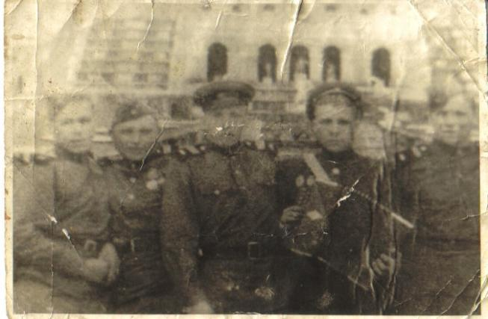

Демобилизовавшись, Данилов вернулся в свое родное село и стал механизатором. Но вскоре, из-за серьезной травмы после контузии был вынужден бросить работу механизатора, стал заниматься своим любимым делом - стал киномехаником. Организовывал досуговую деятельность села.
После войны наш герой не раз встречался со своими однополчанами в Ленинграде, вел переписку.
В 1973 году, когда страна отмечала тридцатилетие Курской битвы, Иван Федорович получил в подарок от командования дивизии, под знаменем которой воевал, памятный сувенир — макет «тридцатьчетверки», точную копию того самого танка, на котором он ворвался в Берлин. Этот подарок ветеран войны также передал школьному музею.

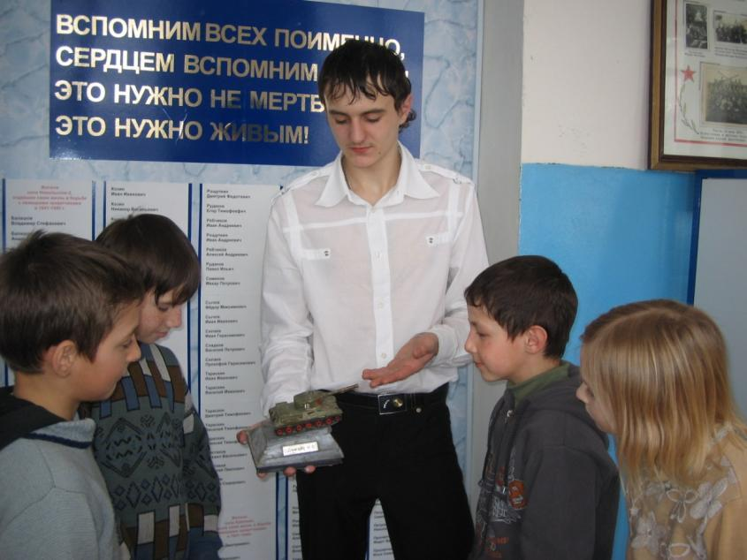
Война оставила неизгладимый след в душе и памяти этого человека, и хотя он видел несправедливость, смерть, насилие, он вернулся не искореженным, с живой, способной чувствовать душой.
Иван Федорович - жизнерадостный, честный, добрый, ответственный человек. Тяжелые годы войны лишь закалили его характер, научили радоваться каждой мелочи: весеннему солнцу, мирному небу над головой, детской улыбке.
А он, в свою очередь, с благодарностью принял урок судьбы и с честью выдержал испытания. На его послевоенную жизнь не могли не повлиять военные события. Несмотря на активную общественную деятельность, он много времени уделял семье: любимой жене и детям, которых воспитывал не словом, а делом, на своем примере.
Сейчас Иван Федорович на заслуженном отдыхе. Частый гость школы. Мы рады бесконечно слушать его воспоминания о том тяжелом времени. И мы не остаемся в долгу: помогаем по хозяйству, дарим подарки, сделанные своими руками, устраиваем концерты в честь ветеранов, встречи с участниками войны.
Великая Отечественная война затронула судьбы многих семей. Из каждой семьи ушли на фронт отцы и дети, мужья, бабушки и дедушки, братья и сестры… Война была общей болью и бедой, поэтому как бы все люди стали одной большой семьей.
Наш долг – сохранить историческую память о подвигах участников, ветеранов ВОВ и тружеников тыла. Мы должны изучать историю своих предков, своего края и сохранить реликвии прошлого. Мы все должны гордиться нашими односельчанами, которые спасли нашу Родину от фашистского ига. Они смогли отстоять нашу родину. Мы должны всегда помнить, какой ценой они победили, и будем их всегда чтить.
Хочется верить, что в будущем не будет войны, не будут наши мамы беспокоиться за сыновей. Пусть будет на нашей земле только Мир! Люди, берегите мир, живите в дружбе и согласии.

ИВАНОВ ВАЛЕНТИН ВАСИЛЬЕВИЧ

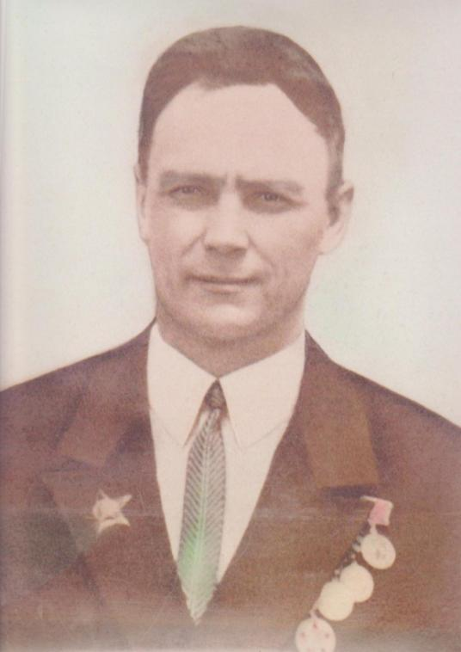

Иванов Валентин Васильевич родился 19.01.1921 году в с. Хреновое.
В.В. Иванов прошёл всю войну. Отступал, выходил из окружения, был в плену, и ему была не безразлична судьба погибших воинов, захороненных далеко от родного дома.
Иванов В.В. имеет 12 правительственных наград: 2 ордена Великой Отечественной войны, орден Красной Звезды, медаль за оборону Киева, медаль за победу над Германией и другие. За долголетний добросовестный труд награжден медалью «Ветеран труда».
Работал учителем истории в Никольской восьмилетней школе, был руководителем краеведческого кружка, создателем школьного ботанического сада, слава которого была огромна. Сюда приезжали туристы полюбоваться красотой этого чуда. Об уникальности этого объекта свидетельствует множество наград: Диплом I cтепени ВДНХ СССР в 1963 году, Диплом I степени за 1 место во Всероссийском соревновании в 1966 году.
В. В. Иванов был, безусловно, талантлив. А талантливые люди, как известно, талантливы во всем. Природа наградила его писательским даром и подарила ему дар художника. В свет вышло несколько книжек c его рассказами и баснями. Его картины демонстрировались на многих выставках.
Но написание картин, прозаических миниатюр, басен было для Иванова делом второстепенным. Он очень любил свою Родину, поэтому главной целью его жизни было воспитание чувства патриотизма у подрастающего поколения. Именно поэтому вместе со своими учениками создаёт в селе музей нашего села. А вышло – России.
Иванов В.В. мечтал сделать село Никольское «жемчужиной центра России». Приступая к своей кропотливой, сложной, но очень интересной работе, он, прежде всего, рассчитывал на помощь со стороны своих учеников. Ведь именно ради них было задумано старым учителем это благородное и святое дело. Без прошлого нет будущего. Школьники далекого 1965 года с готовностью откликнулись на его предложение, и работа закипела. Иванов В.В. стал директором Никольского народного краеведческого музея.
Вместе с учащимися Валентин Васильевич вел археологические раскопки. Был защитником природы - первым встал на защиту малых рек России, в частности реки Икорец. Был лично знаком с писателем Г.Н. Троепольским, который посетил наш музей.
Валентину Васильевичу удалось практически невозможное: он смог организовать работу по поиску родных и близких тех, кто погиб, сражаясь за Бобровскую землю, и был захоронен в братской могиле села Никольское. С родственниками многих из погибших завязалась переписка, которая ведется до сих пор.
Несколько лет нет уже с нами этого человека, но сохранилась светлая память о нём, о его неутомимой большой и кропотливой работе. Листая страницы его дневника, мы наткнулись на такие слова: «Многие из нас, вступив в Новый год, мысленно вертаются назад и, просматривая свой пройденный путь, спрашивают себя: «А что ты сделал хорошего в прошлом? Шёл вперёд или топтался на месте?»
Вот такой громадный вклад внёс В.В.Иванов в историю нашего небольшого села. Он был вождём. Он призывал, притягивал к себе народ. И все шли за ним!

АФОНИЧЕВ ЯКОВ ДЕНИСОВИЧ

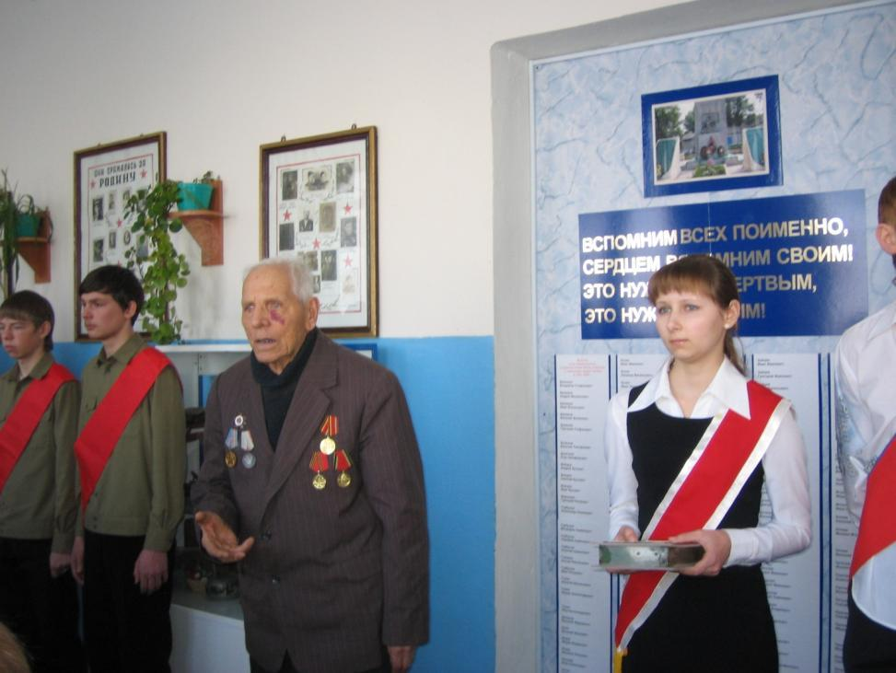
Отсчитывают ходики час за часом, на стенах – фотографии детей, тихо хлопочет по хозяйству жена Полина Филипповна, и кажется, не было никогда войны. Но Яков Денисович помнит все: как их, молоденьких мальчишек, забрали на фронт, обучение, первый бой, горе утрат, холод и голод, тоска по дому и, наконец, Победа...
Ветеран Великой Отечественной войны пользуется огромным уважением у своих односельчан. Село Никольское стало для него родным и любимым.
Родился Яков Денисович Афоничев 12 мая 1925 года в поселке Нескучном. Он собственными глазами видел все, что теперь можно прочитать в учебниках по истории. Помнит, как дед и отец пахали единоличные участки земли; как кушал общественный пшенный суп на празднике «Первого плуга» только что созданного колхоза; как семеро крестьян, его односельчан, были арестованы и расстреляны (их останки обнаружили позже в подвале Бобровского НКВД). Отца Якова тоже арестовали, пробыл в заключении один год и семь месяцев, но за недоказанностью виновности был отпущен на свободу. Жизнь парня с самого детства складывалась непросто. А тут еще и война...
В грозном 1942 году немецкие войска заняли правый беper Дона. Села и хутора оказались в непосредственной близости к фронту, и над ними нависла угроза оккупации. Тогда семнадцатилетнего мальчика и мобилизовали. К тому времени он успел окончить два курса Бобровского педагогического училища, то есть получил среднее образование и изучал немецкий язык. 16 марта эшелон с 16 молодыми ребятами отправился по дорогам войны. Из всех бойцов на родину живыми возвратились только четверо. Яков был направлен в Тамбовское пулеметное училище. Через четыре месяца он мог бы стать командиром пулеметного взвода, но судьба распорядилась иначе. В соответствии с указом И. В. Сталина была создана 100-ая воздушно-десантная дивизия, куда и направили молодого солдата. В 12-ой бригаде третьего батальона он получил необходимую подготовку: ежедневно тренировался, прыгал с парашютом из самолетов разных типов.
Вскоре юношу направляют на Карельский фронт. В годы Второй мировой войны Финляндия была союзницей фашистской Германии и в 1939-1940 годах создала мощный оборонительный вал - линию Маннергейма.
- С 20 июня 1942 года наша бригада вела наступление, и многие из нас собственными трупами устлали болота, озера и равнины, - рассказывает Яков Денисович. - Это и был мой первый бой. Нашему продвижению к линии Маннергейма дорогу около Самботукса перегородила высокая сопка в окружении лесов, которую невозможно было обойти. Два полка - 293-ий и 301-ый - дважды атаковали врага, но им пришлось отступать, потому что впереди было шесть рядов колючей проволоки, бесконечные минные поля. Тогда третий батальон - он считался лучшим - отправили в тыл, чтобы перерезать дорогу врагу, которого нужно было взять в кольцо окружения. Бойцы удачно проникли в тыл ранним утром, но сообщить об этом не смогли - радиостанция 12 РПМ не работала, потому что ее батарея полностью разрядилась. Тогда командир батальона решился на рискованный шаг - они стали пробиваться к своим. И вдруг шквал огня обрушился на них. Бой был неравный: враг стрелял из защищенных точек, а наши солдаты находились под обстрелом. Старшина, парторг Заплутанов, не хотел сдаваться и приказал вести огонь по вспышкам огня, но все осознавали свою беспомощность. Пуля попала в плечо старшины. Он истекал кровью. Вдруг раздалась команда «Отход!». Вскоре подоспела подмога...
18 августа 1944 года на Карельском фронте батальон в составе 304-го гвардейского полка имени Кутузова форсировал реку Тульму. Советские войска наступали с юго-востока. Возводя переправу для продвижения техники и артиллерии, под огнем противника наши солдаты валили сосны, связывали их в плоты, укрепляли тросами. Яков стрелял по огневым точкам врага из ручного пулемета. Но материал для создания плота заканчивался, и он вместе с несколькими боевыми товарищами выбрался на крутой берег за скатами проволоки и начал продвигаться к реке. Но, когда до нее оставалось не более 20 метров, сильный минометный огонь накрыл их. Нужно было во что бы то ни стало доставить материал, и Яков короткими перебежками двинулся дальше. Вдруг он упал в воронку, а немного позже почувствовал жжение в левой ноге. В сапоге была кровь. Солдат передал скатку другому бойцу, а сам начал выбираться на поверхность воронки. Тут подоспели санитары с носилками.
Острая боль не позволяла ходить. Его причислили ко второй категории раненых. Когда их начали распределять по госпиталям, Яков упросил военного врача Богдановича остаться в полковом медицинском пункте, так как ему не хотелось разлучаться с боевыми друзьями. До сих пор ветеран вспоминает военного врача с благодарностью. Через две с половиной недели боец смог самостоятельно ходить и стал помогать Богдановичу проводить медицинскую подготовку раненых для транспортировки в тыл. В тот период их было особенно много, потому что буквально везде были минные поля.
Ближе к концу войны Финляндия перешла на сторону СССР. Якова отправили в село Медное Калининградской области.
В начале февраля 1945 года юноша вновь попадает на фронт - сначала в Румынию, а затем в Венгрию. Там двадцатилетний Яков и встретил Великую Победу.
- Когда я и мои боевые товарищи узнали о победе, то обнимались, смеялись и плакали - вспоминает ветеран. - Даже не верилось, что впереди мирная, счастливая жизнь будет. Вот и закончилась война. Стране были необходимы строители, шахтеры, учителя... Так как Афоничев окончил два курса педучилища, его, как будущего педагога, по приказу Сталина демобилизовали досрочно. 14 ноября 1945 года с территории Венгрии отправлялся воинский эшелон в направлении Харькова. 2 декабря Яков был дома, а уже 26-го начал работать учителем начальной школы в селе Хренище, а с 1947 года - в Никольской школе, где проработал до самой пенсии.
Не баловала жизнь Я. Д. Афоничева: трудное детство, обидная кличка ребятишек -
«Сын врага народа», война. Но великой наградой за все испытания Яков Денисович считает
семью. Со своей женой Полиной Филипповной он познакомился в 1948 году.
С женой Полиной Филипповной они прожили в любви и взаимопонимании 63 года. Дети, несмотря на то что живут далеко, заботятся о своих родителях.
- Встретились, как в песне поется, две судьбы, - с нежностью в голосе произносит ветеран. - Встретились, чтобы никогда не разлучаться. Полинушка моя - тоже учительница, только преподавала она биологию. Нам всегда интересно вместе. И я благодарен судьбе, что она подарила мне такое счастье.
В семье Афоничевых две дочери и сын - родители ими могут гордиться.
Старшая дочка Нина (мечтательная и романтичная, похожая на отца), закончив Никольскую школу, поступила в Павловское педагогическое училище и уехала в Кемеровскую область по распределению. Уже позже окончила институт, стала завучем, затем директором школы, долгие годы возглавляла отдел образования. Сын Виктор - гордость семьи. Очень дисциплинированный, внимательный. Как признается Яков Денисович:«Очень он в этом похож на Полинушку». По окончании высшего военного училища им. Верховного Совета РСФСР служил пять лет в Германии, затем был переведен в Литву, Украину. Молодой офицер не оставил обучение и, вернувшись в Москву, поступил в академию имени Малиновского. Окончил адъюнктуру, написал диссертацию и остался работать в академии преподавателем.
Младшая дочка Анна после Острогожского медицинского училища поехала в Москву. Упорная и смелая, девушка решила воплотить свою мечту - стать хирургом. Поездка в столицу увенчалась успехом. Анна отучилась в медицинском институте и сейчас работает хирургом в Москве.
- Дай Бог детей и дай Бог счастья, - говорит Яков Денисович. - Нам с женой очень повезло с детьми. Не бывает ни одного года, что бы они не приехали навестить нас. А ведь Нина живет за 4000 километров от родного Никольского! Виктор оставляет свою ответственную работу для того, чтобы побродить с отцом по сосновому лесу, поохотиться и порыбачить. Аннушка разделяет свой отпуск пополам. Как медик, она заботится о здоровье пожилых родителей. Каждую субботу дети звонят им по телефону.
Яков Денисович доволен своей судьбой. Он живет в любимом селе Никольском, его очень уважают односельчане, любят жена, дети, внуки. Конечно, то, что отняла юность, забыть невозможно. Ветеран часто перебирает фотографии, сделанные более шестидесяти лет назад. На них - лица боевых товарищей. Я. Д. Афоничев имеет награды: орден Великой Отечественной войны II степени, медали «За победу над Германией», «За взятие Вены», юбилейные.
Ежегодно 9 мая в селе проходит торжественный митинг. К памятнику советским воинам, установленному в 1965 году на братской могиле, собирается все население Никольского, и тогда Яков Денисович обращается с напутственным словом к молодежи села. Ему есть что вспомнить и рассказать ей.

ТАРАСКИНА МАРИЯ ИВАНОВНА

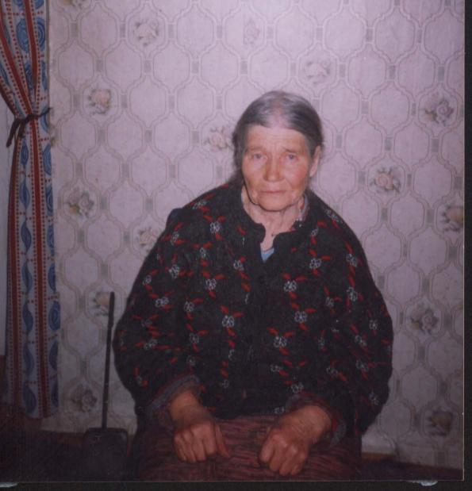

Тараскина Мария Ивановна - участница Великой Отечественной войны. Она жила одна по улице Школьная с. Никольское-2.
Мария Ивановна родилась 2 июля 1922 года в селе Стечкино в семье крестьян Тараскиных Ивана Ивановича и Маланьи Ильиничны. В семье было 13 детей, Мария Ивановна была старшим ребенком.
Много приходилось помогать родителям по хозяйству, присматривать за братьями и сестрами. Родители работали разнорабочими. Семья Тараскиных в годы коллективизации считалась зажиточной. В хозяйстве из домашних животных были корова, лошадь, овцы, домашняя птица, даже имели плуг, амбар для хранения зерна. В период коллективизации отец твердо решил вступить в колхоз, хотя мать долгое время была против этого.
Мария Ивановна закончила 2 класса и девятилетней девочкой пошла работать в колхоз.
В 1943 году, как многие девушки и парни, добровольно ушла на фронт санитаркой. Боевой путь санитарки Тараскиной Марии Ивановны начался из г. Воронежа и закончился в Чехословакии. Трудно приходилось маленькой, хрупкой девушке из Стечкино, но она гордилась, знала, что делает большое нужное дело для своего народа. На фронте Мария Ивановна научилась водить машину.
В тяжелые суровые годы войны были и минуты счастья. Мария Ивановна встретила человека, которого полюбила всем сердцем, и который стал отцом её сына. Весной 1945 года они расстались, так как лейтенант Белов Алексей Иванович был отправлен на передовые позиции фронта, а Мария Ивановна в конце 1945 года вернулась домой. 2 марта 1946 года у неё родился сын Вася, о котором она не решалась сообщить своему любимому человеку, хотя лейтенант ей долгое время писал письма.
В 1947 году, когда сыну исполнился 1 год, она идет работать в колхоз, а его оставляет с бабушкой. С этого времени она работает бригадиром на птичнике в Харламово. Мария Ивановна была очень ответственным человеком и, работая вдали от дома, не могла часто видеться с сыном. Но он с её младшей сестрой Таней ходил навещать маму.
С 1951 года работает на птичнике на Белячках, а потом в совхозе «Большевик».
Шли годы, сын, окончив 7 классов в Никольской школе, продолжил учиться в Средне-Икорецкой средней школе, закончил 10 классов. В 1969 году Василий после долгих розысков встретился с отцом. А в 1970 году он поступил в сельскохозяйственный институт г. Воронежа. А Мария Ивановна продолжала работать в колхозе, держа с мамой домашнее хозяйство: корову, поросят, кур. Тяжелый крестьянский труд не пугал Марию Ивановну, а приносил лишь радость. Жили тогда люди на селе дружно, весело. В короткий обеденный перерыв в поле, на току были слышны смех, песни с плясками. «И сразу, куда девалась усталость», - говорит Мария Ивановна.
После окончания института сын работает в Брянске. Потом, спустя три года, переезжает в Московскую область, создает семью, в которой шестеро детей: Люба, Володя, Надя, Ваня, Лена, Наташа.
Много лет Мария Ивановна работала в сельском хозяйстве, откуда по достижении пенсионного возраста и ушла на заслуженный отдых. Сын часто навещал маму, стараясь в год приезжать несколько раз. Но из-за болезни сердца сын умирает 17 августа 2002 года. Мария Ивановна с тех пор несет боль в сердце, ведь она потеряла самого дорогого человека в жизни - сына. Из родных рядом у Марии Ивановны никого нет, внуки ездят редко. Стало трудно самой себя обслуживать. Несколько раз в неделю её посещает социальный работник - приносит продукты из магазина.
Учащиеся школы многие годы оказывают помощь Марии Ивановне по хозяйству. Так учащиеся начальных классов помогают навести порядок около дома, в саду, в огороде. Мария Ивановна старается всегда отблагодарить ребятишек сладостями.
За добросовестный труд Тараскина Мария Ивановна имела много благодарностей, грамот. А наград как участнику войны превышает десяток: это орден Отечественной войны, медаль за оборону Ленинграда, медаль за Победу над Германией и другие.
Но вот награды военного времени не сохранились, так как сгорели в пожаре 1951 года. Родственники пытались восстановить, обращаясь в архив, но безрезультатно.
Мария Ивановна старалась всегда держаться бодро, но годы всё равно берут своё. Для неё труд - это образ жизни, который помогает преодолеть все невзгоды, смотреть с оптимизмом в будущее, не унывать.

Воины - интернационалисты

Наша Никольская земля подарила стране шестерых воинов-интернационалистов, побывавших на страшной войне в Афганистане. Это Плетнёв И.А., Горбунов А.Н., Данилов В.И., Жердев Н.Е., Козин В.П., Машошин В.Н. Восемнадцатилетним парням, ещё только начинающим жизнь, по воле судьбы суждено было стать участниками войны и проявить себя настоящими солдатами. Движимые чувством ответственности, гуманизма, они чётко выполняли наказ Родины.
Время…События…Люди…
Ежедневно в мире происходит несчётное множество событий, участниками и свидетелями которых становятся люди. И каждый из нас является «маленьким винтиком» в огромном механизме общества. От каждого из нас зависит ход тех или иных событий.
Всё ли, что происходит на Земле, зависит от человека, его воли, его желаний? Может ли он повлиять на ход событий, и, если может, то в какой степени? А как влияет происходящее на человека? Подобные вопросы возникали всегда и у многих. Давайте попытаемся ответить на этот вопрос в свете событий времён афганской войны.
Время - справедливый судья, искусный лекарь. Чем дальше уходит от нас то или иное событие, тем взвешеннее и объективнее должны быть его оценки. Вот уже более 20 лет прошло с тех пор, как последняя воинская часть Ограниченного контингента советских войск вернулась на родную землю. Но до сегодняшнего дня неодназначна общественная оценка той войны, войны, в ходе которой наши солдаты и офицеры выполняли свой интернациональный долг. Для политиков она остаётся необъявленной, для историков – одним из наиболее ярких отражений «холодной войны», сохранившей след и в сегодняшней жизни, для участников тех событий – от солдата до генерала – свидетельством боевого братства, родившегося на земле Афганистана, священной памятью о своих боевых товарищах, частью жизни, в которой они проявили самые лучшие качества. На истерзанных пулями и осколками афганских высотах, при защите мирных кишлаков, охране грузов с хлебом проявились лучшие черты молодых солдат и офицеров. Смелость, высокая идейная закалка, глубокое чувство интернационализма.
Ещё несколько лет назад российские средства массовой информации восхищались мужеством наших солдат в Афганистане, поднимали вопросы социальной реабилитации «афганцев», старались привлечь внимание к решению их проблем, а в последнее время их подвиг стал почему-то принижаться. Журналисты стали делать акцент на отдельных негативных явлениях, имевших место в ходе той войны.
Что же представляла собой та война в Афганистане, достойны ли её участники народного уважения, стоит ли заботиться об их судьбах?
Какой сегодня, спустя 20 лет после вывода войск, видится эта война? И кто они, те солдаты, сержанты, прапорщики и офицеры, вынесшие на своих плечах неимоверную тяжесть боевых приказов, которых стыдилось родное государство? Кто они: бесславные исполнители или всё-таки герои, воины-интернационалисты?

Инициативная группа организовала встречу с Плетневым И.А., Жердевым Н.Е., родственниками Машошина В.Н.
Вот что нам удалось собрать:

МАШОШИН ВИКТОР НИКОЛАЕВИЧ

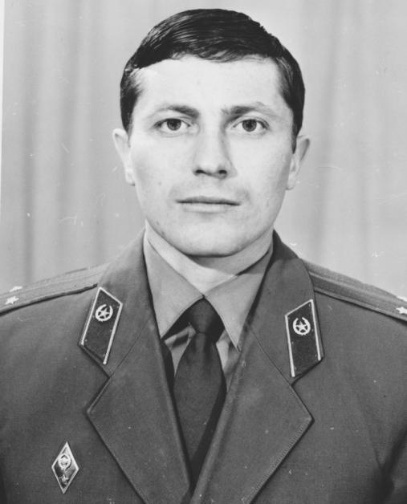

Машошин Виктор Николаевич родился 09.12.1954 года в простой крестьянской семье села Никольское. Детей было пятеро, но семья никогда не бедствовала, родители Виктора отличались особым трудолюбием. В семье царили покой, взаимоуважение, свой собственный «кодекс чести». Именно поэтому Виктор с самого детства мечтал стать военным, а именно летчиком. Но с небом ему не удалось связать свою судьбу из-за небольших отклонений в здоровье (в летном училище очень высокие требования к состоянию здоровья курсантов). В школе Виктор отличался в учебе, занимался спортом, был активным участником общественной жизни.
В 1970 году Виктор, закончив 8 классов Никольской восьмилетней школы, поступил в 9 класс 2-ой Бобровской школы, которую успешно закончил в 1972 году.
В 1973 году Машошин В.Н. призван на срочную военную службу в ряды Советской Армии в пограничные войска. В 1976 году после прохождения срочной службы Виктор поступил в высшее военное училище КГБ имени К.Ворошилова. После окончания военного училища в 1980 году был направлен на военную службу на Дальний Восток на советско-китайскую границу.
С 1983 по 1985 год выполнял интернациональный долг в Демократической Республике Афганистан. Имеет ранения. Виктор не любит вспоминать о годах службы, проведенных в Афганистане. Он не рассказывает о подробностях операций, об особенностях полевой жизни в военное время, сначала ссылаясь на секретность операции, потом на то, что все уже забыто. За мужество, проявленное при выполнении спецоперации, был награжден орденом Красной Звезды.
С 1994 года Виктор Николаевич – военный пенсионер. В настоящий момент он проживает в г. Клетня Брянской области, работает начальником службы безопасности предприятия.
У Виктора Николаевича не выходит навещать пожилую мать часто, но он никогда не терял связь со своими близкими: звонит, пишет, присылает подарки. А родные с гордостью и теплотой рассказывают о своем знаменитом родственнике.

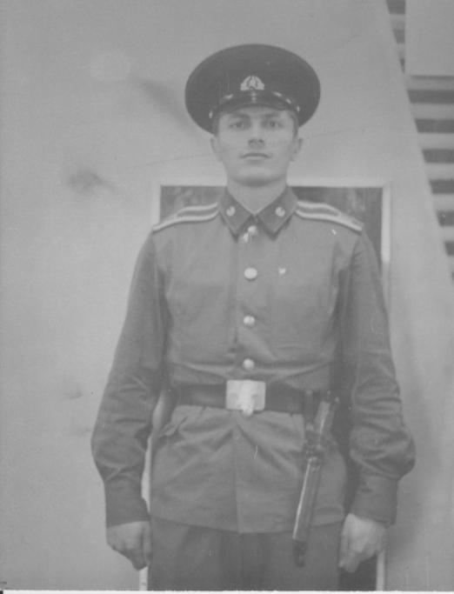

ПЛЕТНЁВ ИВАН АНДРЕЕВИЧ
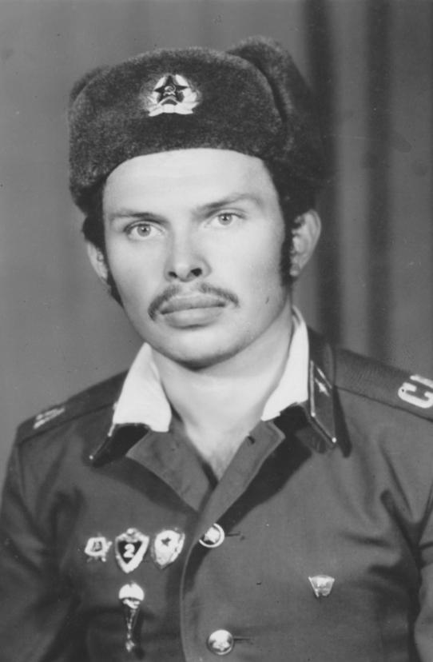

Плетнев Иван Андреевич родился 12 июня 1959 года в селе Раздольное в большой дружной семье, в которой испокон веков почитались старшие, воспитывалось уважительное отношение к женщине, физическому труду, любовь и преданность Родине.
Он рос, как и все деревенские мальчишки, очень подвижным ребёнком, всегда любил игры на свежем воздухе, много читал, работал в поле наравне с отцом и старшими братьями. После успешного окончания школы он поступил в училище при авиационном заводе. Закончив его, пошёл работать на завод. И всё это время он не расставался со спортом, неоднократно выступал на соревнованиях областного и российского уровня. Плетнёв И.А. имеет много наград за достижения в спорте.
В 1979 году его призвали в армию, и он попал в часть Ограниченного контингента войск в Афганистане. С территории Советского Союза на самолёте новобранцев доставили в Кундуз. Иван Андреевич вспоминает: «Когда летели уже над Афганистаном, мы наблюдали совершенно другой ландшафт, чем у нас в России: пески, пустыня и верблюды. Для меня, парня, выросшего в деревне, это была такая диковина! Чувства восхищения и неизвестности наполняли нас в те минуты». Через пару месяцев его перевели в Файзабад, в одно из самых опасных в то время мест. Его гордости не было предела. Ведь теперь он будет защищать интересы своего Отечества в непосредственной близости от боевых действий. Но интерес был только сначала, потом началась война!
Как нечто страшное и кошмарное он вспоминает обстрелы и бомбёжки, которые иногда не прекращались часами. От ужасного воя и свиста мурашки по телу бежали, а серьёзных укрытий не было. Солдаты жили в палатках, примерно на метр закопанных в землю. Рядовой Плетнёв никогда не падал духом, он был всегда на хорошем счету у командиров, он был в числе тех, кому поручали самые сложные и ответственные задания. Хотя, по словам самого Ивана Андреевича, не было на вражеской земле заданий не ответственных, ведь промах каждого из солдат мог стоить жизни его товарищам. Командиры учили солдат строго выполнять инструкции, не отступать от намеченных маршрутов, неоправданно не «геройствовать», называли их «сынками». Спросят, бывало, кого-нибудь из солдат: «Трудно?»
А в ответ услышат: «Ничего, нормально, выдюжим. На фронте нашим дедам труднее было…» А об этом Иван Андреевич знает от своего отца, который прошёл долгий путь войны от первого до последнего дня и не думал, что кому-то из его детей выпадет такая же трудная доля.

Нет горя чужого для русских сердец,
У нас не такие истоки!
Об этом в Европе поведал отец,
И ты подтвердил на Востоке.
В.Глебов
На фотографиях из семейного архива мы видим, как солдаты отдыхают, как организован их быт, как провожают на Родину тела погибших товарищей. Такие события надолго остаются в солдатском сердце и памяти. Невольно думаешь о том, что и твоя мать может получить страшный груз – сына в гробу.

Если видишь у друга седины,
Не проси и не требуй ответ,
Видно, там, где он был, без причины
Не белеют виски в двадцать лет.
В.Куценко
Иван Андреевич рассказывает, что по долгу службы им приходилось охранять аэродром, нести вахту стрелками с вертолётов, заниматься доставкой и охраной военных и хозяйственных грузов. Вместе с ним служили солдаты и офицеры разных национальностей: русские, украинцы, белорусы, но понятия «дедовщина» на той войне не было. Всегда они находили общий язык между собой, потому что враг был у всех один, душманы. Хотя всем было несладко. Однажды во время несения вахты их БТР наткнулся на мину. Прогремел взрыв оглушительной силы, в воздух поднялись клубы дыма, песка, огня, колёса, баки для горючего… И всё стихло…Когда он пришёл в себя, первым делом огляделся, все ли товарищи живы. Слава богу, все были живы, хотя некоторые были ранены, но живы! Рядовой Плетнёв, как и его сослуживцы, попал на несколько недель в госпиталь: у него было ранение и контузия. После выздоровления службу он продолжил всё в той же части.
Ещё он рассказывал нам о своих боевых товарищах, об отношениях с местными жителями, которым они помогали, которых защищали от бандитов. Нередко им приходилось сопровождать караваны с грузами. А где бы ещё им довелось покататься на ишаках? Всё это мы тоже видим на фотографиях.
Плетнёв Иван Андреевич был награждён за мужество и воинскую доблесть двумя грамотами Президиума Верховного Совета СССР, медалью «От благодарного афганского народа», а также юбилейными медалями.
После демобилизации он вернулся в родное село, где его ждала любимая девушка Валентина. Он сделал ей предложение, и вскоре они сыграли весёлую свадьбу, на которой, как водится, гуляло всё село. Молодая семья отправилась жить на Украину, но через полтора года, так и не сумев привыкнуть к другой жизни, они вернулись на родину. Валентина Михайловна устроилась в совхоз на должность бухгалтера, а Иван Андреевич – в школу физруком. Параллельно с работой он получил высшее образование в ВГПИ на факультете физвоспитания.
Пройдя такой страшный трудный путь войны, Иван Андреевич сохранил доброту, порядочность, человечность. Он воспитал двух достойных сыновей, помог им получить высшее образование, а сам он до сих пор успешно занимается тренерской работой в нашей школе. Не одно поколение юных спортсменов воспитал Иван Андреевич. Команда по волейболу, которую тренирует Иван Андреевич, всегда на высоте: она занимает призовые места на районных соревнованиях, некоторые ребята являются членами сборной района и результативно выступают на зональных и областных состязаниях. Уже стало доброй традицией, что на выпускных вечерах 3-4 выпускникам за высокие спортивные достижения вручается зачётная книжка спортсмена, которая удостоверяет присвоение спортивного разряда. Мы уважаем и любим нашего наставника.
С некоторыми из однополчан ему доводилось встречаться на «гражданке». Не всем удалось найти своё место в жизни. Кто-то так и не смог проститься с Афганистаном, по-прежнему «воевал»: кто во сне, а кто и наяву. Иван Андреевич с сожалением говорит о них, считает, что не только Афган сломил их, но и отношение родного государства к воинам-интернационалистам. Одно он никогда не ставил под сомнение: иначе никто из них поступить не мог, они присягали на верность Родине, клялись защищать её интересы, выполнять приказы своих командиров. Это теперь легко давать оценку действиям солдат. Оценка может быть лишь одной – солдаты с честью и достоинством выполнили приказ Родины!
На исход той войны влияло много факторов, одним из которых является фактор человеческий.
Придёт время, и нынешняя молодёжь сможет проникнуться гордостью за интернациональный долг, совершённый поколением восьмидесятых, пристально всмотрится в их открытые, опалённые горячим афганцем лица, задумается над короткой строкой их биографий…
Углубляясь в прошлое, видишь и понимаешь, что Россия, как никакая иная страна, богата поистине народными героями и самоотверженными патриотами. Нам есть на кого равняться!

Нет, мужество случайным не бывает.
Оно в душе солдата родилось,
Когда он о друзьях не забывает
И с Родиной себя не мыслит врозь.
А.Дементьев

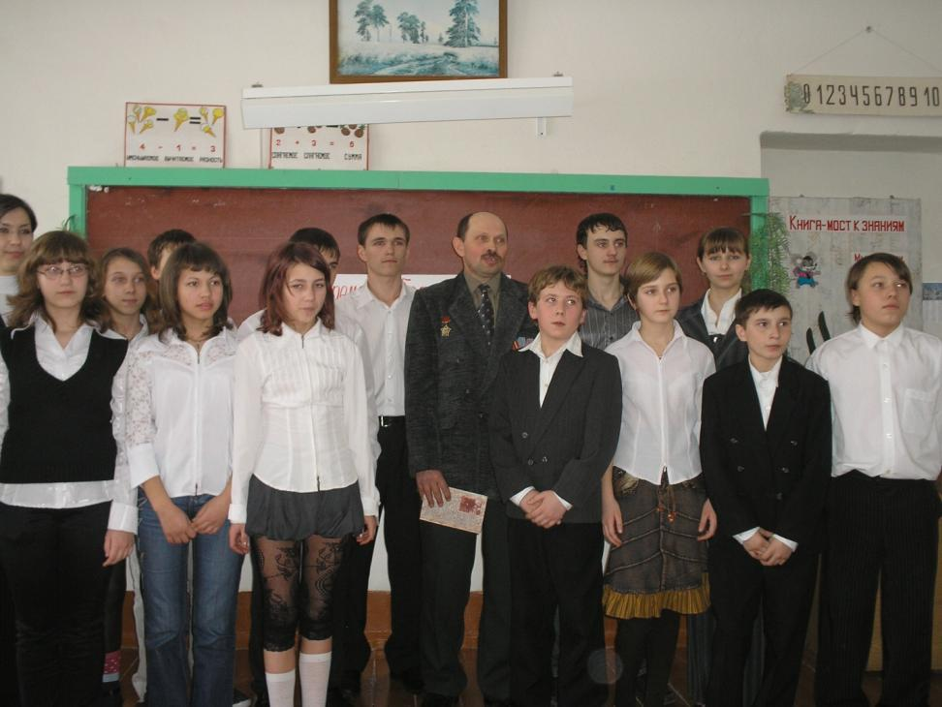

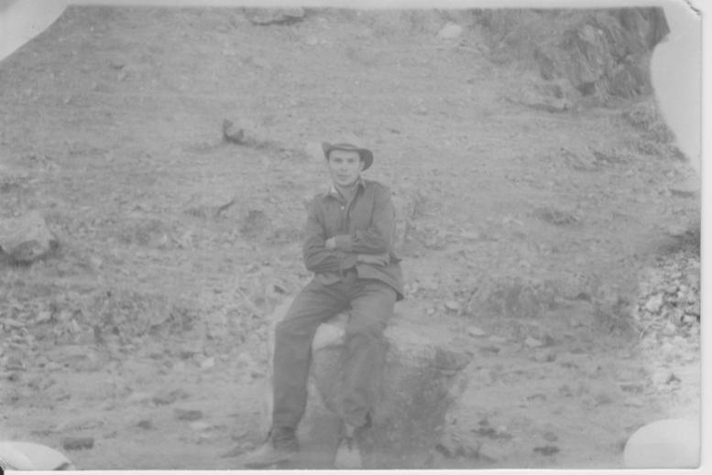

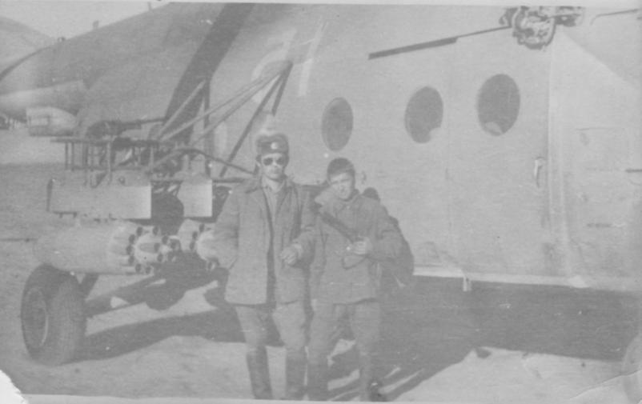

ЖЕРДЕВ НИКОЛАЙ ЕГОРОВИЧ
На берегу реки Икорец Бобровского района, Воронежской области расположен х.Хренище. Весной и летом утопает это место в зелени травы и деревьев, в ярких красках луговых цветов, повсюду слышны не смолкающие голоса птиц. Всё это - малая родина нашего земляка.
Здесь 19 декабря 1966 года и родился Жердев Николай Егорович.
Коля рос в большой семье, где кроме него было ещё шестеро детей. Родители Коли очень хотели мальчика, а рождались девочки: Рая, Валя, Аня. Его появление вызвало столько радости в семье. Имя мальчику не надо было придумывать, сразу назвали Коля, так как родился в Великий православный праздник Николая Чудотворца.
В 1973году Коля пошёл в 1 класс Хренищенской начальной школы. С 4 по 8 класс учился в Никольской восьмилетней школе. Николай не обладал выдающимися качествами и способностями в учёбе, общественной деятельности. Он был обыкновенным учеником. Иногда хулиганил, не без этого.
Семейная жизнь родителей не сложилась, они разошлись. Старшие сёстры к этому времени имели уже свои семьи. Николай стал в семье первым помощником, всю мужскую работу по дому выполнял, да ещё и маме на ферму приходил помогать. Не считал зазорным приготовить еду или помыть полы. Семье жилось тяжело, поэтому Коля никогда не просил у мамы купить велосипед или мотоцикл, которые были у его сверстников. Жили они дружно, не давали себя в обиду.
В 1982 году Николай окончил Никольскую восьмилетнюю школу и поступил в Бобровское СПТУ- 43 на механизатора, в котором учился по 1985 год.
Осенью, 13 октября, этого же года Николай был призван в Вооружённые силы СССР Бобровским РВК. В это время шестой год шла война в Афганистане. А мама, как и каждая мама таких же мальчишек, как и её сын, боялась одного, что попадёт на Афганскую войну.
Из Воронежа новобранцев отправили в Курск. Здесь в течение месяца они ждали «купцов». Из города Курска прямым поездом 1200 человек были направлены в город Ташкент в ТуркВО. Эти молодые мальчишки не знали ещё, что их везут для отправки в Афганистан. Прибыв в ТуркВО, они получили прививки, их переодели и отправили в город Термез, где находился полигон - учебный центр 68428. Вот здесь Николай и узнал, что готовят их для отправки в Афганистан.
В Республике Афганистан находился с июля 1986 г. по ноябрь 1987 г. Службу проходил в 541-м отд. инженерно - сапёрном батальоне 201-й мсд (в/ч пп 39705, Северный Кундуз) в должности радиоминёр управляемого минирования.
Прибыв в Афганистан, долго не мог написать родным, где идёт его служба. Сначала написал старшей сестре, которую попросил, как - то мягко сообщить маме.
В письмах Николай писал: «Здесь тоже много зелени, трава такая же, как и у нас. Но есть места, где её совсем нет. Мама, очень часто вспоминаю нашу речку, лес голубой от подснежников. Как хочется сходить на рыбалку. Витёк, наверное, балует вас рыбкой. Наташка с Сашком стали уже большими и такими же хулиганами. Мама не переживай за меня, у меня всё нормально. Извините, что пишу редко, ты же знаешь, я не любитель писать письма».
Принимал участие в 7 боевых операциях и 3 сопровождениях колонн. Последняя операция была в августе 1987 г., в которой Николай потерял друга – напарника. Он очень тяжело переживал его гибель. Ведь до «дембеля» оставалось полтора месяца. С Сергеем Алымовым, который служил там уже третий месяц, они познакомились в Афганистане, Сергей оказался его земляком. Он был родом из с.Ерышовка Павловского района. «С земляком легче служится, придаёт больше сил и как - то легче переносить разлуку с родными. Часто с Серёгой говорили о своих родных местах, родителях»,- вспоминает Николай. Но подробности смерти друга Николай никому не рассказывал: ни его родителям, у которых он бывает каждую осень с семьёй, ни своей жене Лене, которая не раз просила его об этом.
В ноябре 1987 г. Николай вернулся домой. Отдохнув 1 месяц, пошёл работать в совхоз «Никольский» трактористом. Затем работал на завозной базе г. Боброва.
В 1991г женился. А в 1993г в молодой семье родилась дочь Наташа.
Сейчас Николай Егорович со своей семьёй по-прежнему проживает в своём родном селе. Работает на АЗС. Жена Лена – учитель начальных классов в МОУ Никольская СОШ, дочь Наталья - студентка 3 курса Павловского педагогического колледжа.
Мы, учащиеся МОУ Никольская СОШ, часто приглашаем Николая Егоровича на праздники, внеклассные мероприятия, посвящённые Афганской войне. Но вопросы о боевых операциях, часто остаются открытыми. Видно, воспоминания о той войне ещё не оставляют Николая Егоровича, не может он спокойно говорить о потере друзей. «Подвига не было.. Мы выполняли повседневную работу сапёров. Да, тяжёлую, да, опасную. Каждый день кто-то выезжал на проверку дороги. Почти каждую неделю сопровождали колонны до Кабула и обратно. Во время операций, засад, сопровождали мотострелков, разведчиков. Обычные будни, только на войне…»,- говорит Николай.
В память о своём боевом товарище, Сергее Алымове, Николай Егорович произносит такие слова:
Вы оценить их подвиг тяжкий
По справедливости должны,
Снимите с головы фуражки
Перед сапёрами страны…
Николай Егорович награждён медалью «Воину - интернационалисту от благодарного афганского народа», грамотой Президиума Верховного Совета СССР, юбилейной медалью «70 лет ВОРУЖЁННЫХ СИЛ СССР».

Ушли мужья, отцы на фронт.
А кто остался в доме?
Деды да дети, бабы тож
И никого ведь кроме.

Тяжелая ноша выпала на долю женщин, детей и подростков военных и послевоенных лет. Семьи были большими. Есть было нечего. Весной дети собирали колоски прошлогоднего урожая, собирали траву. Те, кто постарше, рыли окопы, пахали землю, стояли у станков. Война стала периодом биографии целого поколения детей.

МАШОШИНА АННА АНДРЕЕВНА

Прозвенел звонок. Закончились уроки. Школьники выбегали навстречу солнцу и ветру. Они обегают прохожих, которые спешат по своим делам. Но тут ребята замечают впереди пожилую женщину, опирающуюся на палку, с трудом передвигающуюся по улице. В ней дети без труда узнают ….Анну Андреевну.
Нет, не только по учебникам надо изучать историю родной страны. Такие люди, как Анна Андреевна, сами её история.
Анна Андреевна всегда жила в Никольском. Все знали передовую колхозницу. Она пахала на лошадях и коровах, косила высокую сочную траву и пшеницу. И вот в её жизнь ворвалась война.
Мужа забрали на фронт, и осталась оно одна с детьми. Надо было жить, воспитывать детей, кормить их. Почти все продукты женщины отправляли на фронт, а сами обходились тем, что удавалось вырастить на огородах.
После тяжелой работы в колхозе, долгими зимними вечерами при свете коптилок вязали носки, варежки и отправляли их на фронт солдатам.
Трудно приходилось и детям. Они пасли скот, копали лопатами огороды, собирали в поле колоски. Было холодно и голодно. Анна Андреевна пережила очень много тревог и волнений, но все равно говорит: «Слава тебе, господи! Не зря я прожила. Вырастила детей, дождалась внуков, правнуков. Я довольна жизнью».
Старенькая, больная, но по-прежнему сильная. Она соблюдает посты, молится за всех нас. Всем она желает благополучия, здоровья, чтоб в каждом доме царил покой. А главное, она молится, чтобы не повторялась ни та страшная далёкая война, ни война в Чечне, нигде больше.
Анна Андреевна! Мы склоняем головы перед Вами!

КОЗИНА ЛИДИЯ ЕГОРОВНА

Козина Л.Е. родилась 4 ноября 1927 года. В семье было семеро детей. Она окончила только 5 классов. Дорога в школу проходила около железнодорожных путей, одна девочка поскользнулась, не удержалась, попала под поезд, ей отрезало руку. Всем детям запретили ходить в школу из-за этого несчастного случая.
Время было военное. Мать умерла при родах восьмого ребенка. Отец погиб на фронте под Ленинградом. С 14 лет Лидия Егоровна работала учетчицей. Проработав 7 лет, вышла замуж за Козина Василия Афанасьевича. У них пятеро детей. Работать приходилось много, чтобы всех накормить, обуть, одеть, дать образование. Но она никогда не теряла оптимизма, все вокруг жили тяжело, недоедали, носили очень старые вещи. Между односельчанами царил дух взаимопомощи, взаимовыручки. «Сам пропадай, а соседа выручай», - говорит Лидия Егоровна. Если бы не поддержка односельчан, понимание мужа, детей, трудно бы приходилось женщинам в трудную послевоенную пору. Работали за трудодни, зерна получали мало. В личном хозяйстве редко у кого были коровы, свиньи, кормить их было нечем.
Шло время. В стране боролись с разрухой и неразберихой, а вместе с этим и в колхозах становилось легче дышать. Постепенно и в семьях налаживался быт. Дети подрастали, каждому из них родители постарались дать образование. Никто из детей не остался в родном селе, но они были частыми гостями в родительском доме. Они с теплотой вспоминают о том времени, когда родители были молодыми, как радушно встречали их, старались помочь, чем только можно.
«По судьбе каждого из нас можно изучать историю страны», часто говорила Лидия Егоровна.

Участники ликвидации аварии
на Чернобыльской АЭС

МЯГКОВ ВИКТОР НИКОЛАЕВИЧ

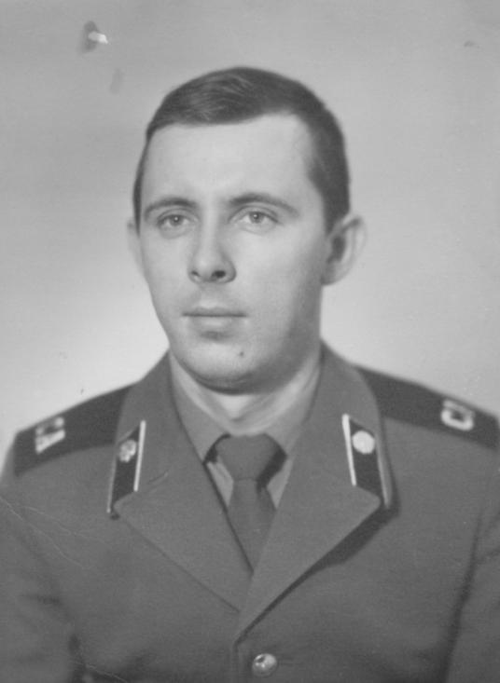

Мягков Виктор Николаевич родился в мае 1959 года в селе 2-е Никольское в семье рабочих. В 1974 году окончил школу и поступил в Бутурлиновское педагогическое училище. Получив образование педагога, он был направлен на работу в Волгоградскую область, но его всегда тянуло на родину, домой. Поэтому отработав три года, Виктор Николаевич вернулся в родную школу теперь уже в качестве учителя. В 1982 году он был призван в ряды Советской Армии. Служба Мягкова В.Н. проходила в г. Москве в управлении химических войск.
За успехи в боевой и политической подготовке ему было присвоено звание сержанта. Виктор Николаевич был секретарем комсомольской организации подразделения. Он неоднократно поощрялся краткосрочными отпусками. В 1984 году Мягков В.Н. демобилизовался и вернулся на родину.
В родном селе работал трактористом в совхозе, потом мастером производственного обучения в школе.
В декабре 1986 года был вызван Бобровским райвоенкоматом для прохождения медицинской комиссии и отправки на военные сборы.
2 января 1987 года был направлен на ликвидацию последствий аварии на Чернобыльской АЭС.
Работал на различных объектах станции по дезактивации оборудования и помещений. Бригада химической защиты располагалась в поселке Оранное в 30 – ти километровой зоне. Воинская часть располагалась в лесу. На смены выезжали в любое время суток. Распорядок дня был армейский: подъём в 6 часов, развод под оркестр, затем выезд на работу. Бригады работали в боевом режиме. Рабочая смена длилась от 3 минут до 2 часов, это зависело от уровня радиации.
У каждого военнослужащего была личная карта учета дозы радиоактивности. Максимальная доза в сутки составляла 0,5 рентген. Работой руководил начальник разведки Маков Н.Н.. Мягков В.Н. был заместителем командира взвода. В марте 1987 года в связи с ротацией кадров и получением допустимой нормы облучения Виктор Николаевич был отправлен домой.
Мягков Виктор Николаевич награжден почетной Грамотой правительственной комиссии, ему была также объявлена благодарность.

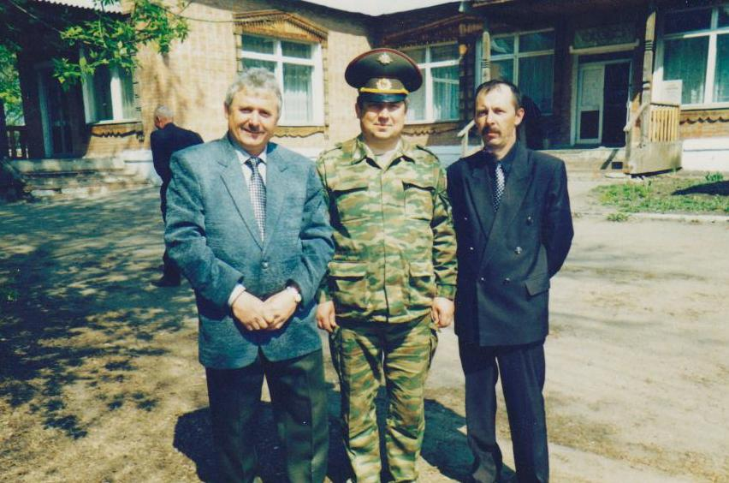

Незабываемая встреча с сослуживцами

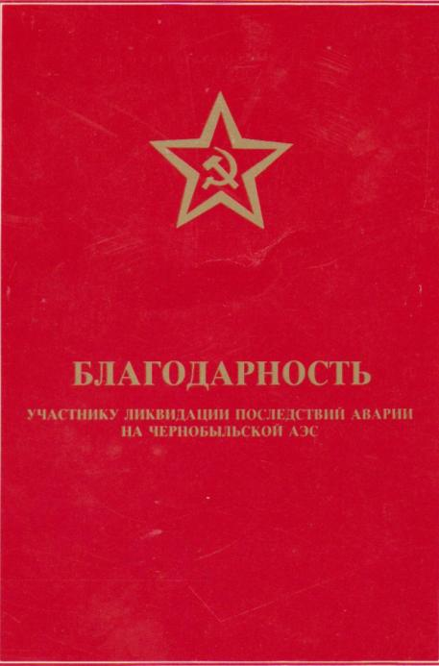

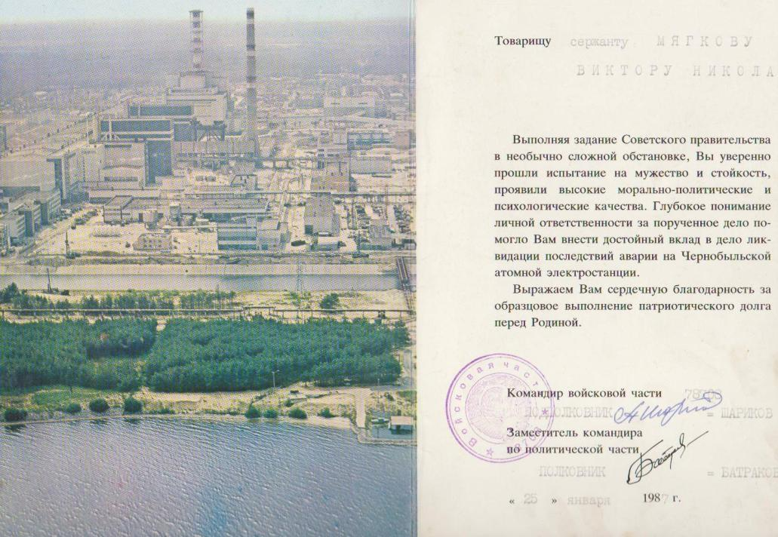

АФОНИЧЕВ ВИКТОР ЯКОВЛЕВИЧ

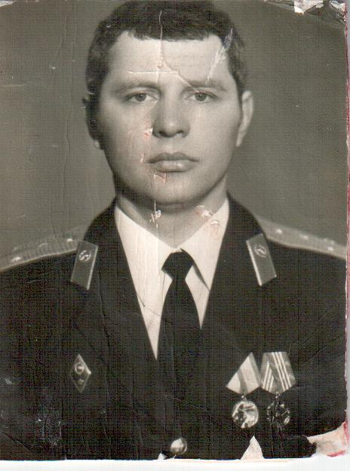
Афоничев Виктор Яковлевич родился 28 июля 1951 года в селе Второе Никольское Лискинского района. Закончил восьмилетнюю Никольскую школу в 1966 году. Учился только на «отлично». Выделялся цепким умом, внимательностью на уроках, любознательностью, большим интересом к чтению художественной литературы, истории села и Родины.
Как и все мальчишки послевоенных лет, очень любил военные игры, где всегда был командиром. Учась в школе, был самым активным организатором и участником военно-спортивной игры «Зарница».
В 1966 году поступает в Павловский сельскохозяйственный техникум на отделение «Механизация сельского хозяйства». Во время учебы практику проходит на полях совхоза «Никольский». После окончания техникума был призван в ряды Советской Армии. Службу начал в городе Подольске Московской области в Генеральном штабе стран Варшавского договора.
В 1971 году сбывается мечта сельского мальчишки стать военным, служить Родине. Он поступает в Московское высшее общевойсковое училище имени Верховного Совета РСФСР. В торжественной обстановке на Красной площади у стен Кремля после окончания училища ему вручают лейтенантские погоны. Неоднократно участвовал в военных парадах на Красной площади.
После получения диплома был послан в Германию в качестве командира взвода разведки военного гарнизона г. Нойруппин. Так как Виктор Яковлевич отличался высокой исполнительской дисциплиной, желанием служить Отечеству, ответственностью, глубокими знаниями военных наук, он быстро продвигался по службе.
В 1976 году в звании «капитана» был направлен в Московскую Краснознаменную Академию бронетанковых войск имени маршала Малиновского. Закончив ее с отличием, службу продолжил в Белоруссии командиром батальона бронетанковых войск.
В 1979 году поступает в адъюнктуру академии. В звании майора командует полком и одновременно работает над научной диссертацией по теме «Организация подготовки воинов для службы в Советской Армии», которую блестяще защитил. Получив степень кандидата военных наук, начинает преподавательскую деятельность. Через четыре года Афоничеву Виктору Яковлевичу присваивают звание полковника бронетанковых войск.
С 2000 года Виктор Яковлевич – полковник в отставке. В настоящее время является ведущим инженером Московского управления водного хозяйства.
Афоничев Виктор Яковлевич – гордость не только своих родителей, но и его односельчан, школы. О нем знают учащиеся нашей школы, его фотография размещена на стенде «Они защищают Родину» школьного краеведческого музея, в зале Боевой Славы.

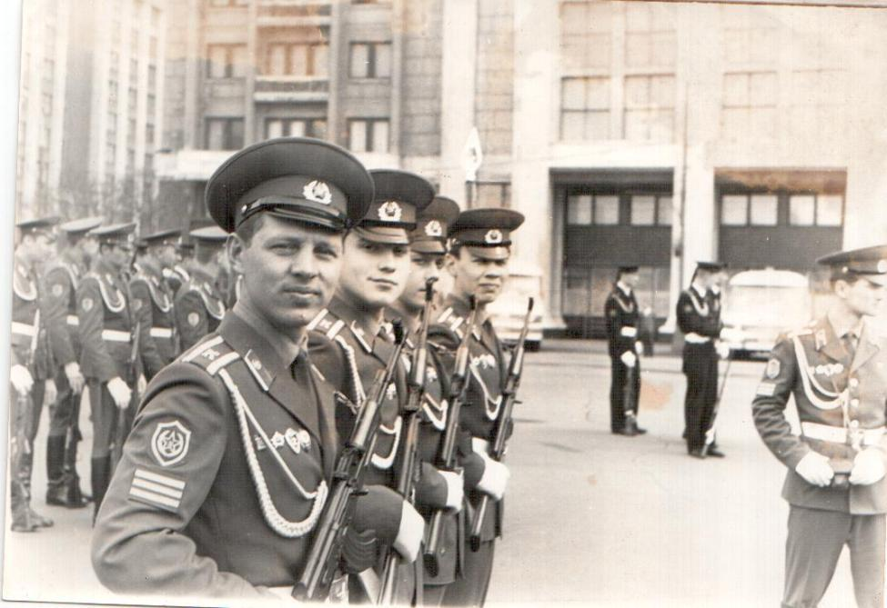

БУЛОЧНИКОВ ЕВГЕНИЙ СЕРГЕЕВИЧ

Булочников Евгений приехал к нам с мамой и братом из Волгоградской области, когда ему было 10 лет. Он сразу покорил своих одноклассников, учителей, да и всех окружающих своей жизнерадостностью, жизнелюбием, оптимизмом. Женя всегда позитивно общался с ровесниками, обладал отменным чувством юмора. Он совершенно неконфликтный человек.
Живя в Волгоградской области, он посещал музыкальную школу. У нас он такой возможности не имел, но сразу с удовольствием стал выступать на всех школьных мероприятиях. Глядя на Евгения, уже и другие мальчишки не стеснялись выходить на сцену, петь песни или частушки.
В 2001 году Евгений закончил 9 классов Никольской школы и поступил в областное училище культуры в г.Боброве. Там его талант тоже заметили, он был активистом всех мероприятий.
После окончания училища культуры Евгений работает в Воронежском хоре имени Пятницкого. Сейчас Евгений взрослый, самостоятельный молодой человек, женат, у него есть ребенок. С хором он побывал уже не в одной заграничной командировке. Хор проехал с гастролями по всей Европе, бывал в странах ближнего зарубежья.
Мы гордимся тем, что из стен нашей школы вышел такой выпускник!

Смета

№ п/п | наименование | количество | сумма
1 | Папка для оформления и создания Книги Славы | 2шт | 120 руб
2 | Бумага для принтера | 1шт | 150 руб
3 | Изготовление фотографий | 30 шт | 150 руб
4 | Картриджи для принтера | 2 шт | 900 руб
5 | Файлы | 100 шт | 100 руб
6 | Самоклеящаяся пленка | 1 м | 60 руб
7 | Цветная бумага для принтера | 1 шт | 370 руб
Итого: |  |  | 1 850 руб

